TẬP ĐOÀN BƯU CHÍNH VIỄN THÔNG VIỆT NAM
viễn thông quảng trị
***************

TÀI LIỆU HƯỚNG DẪN SỬ DỤNG
PHÂN HỆ XÉT TỐT NGHIỆP THCS TRỰC TUYẾN
Phiên bản 1.0
VNPT Quảng Trị - 20 Trần Hưng Đạo, Phường 1, TP Đông Hà, tỉnh Quảng Trị
Website: https://vnptquangtri.com.vn.

Đông Hà, 04/2021

MỤC LỤC
I. GIỚI THIỆU 3
1 Mục đích 3
2 Tổ chức tài liệu 3
3 Đối tượng, phạm vi sử dụng 3
II. QUY TRÌNH HỆ THỐNG 4
1. Quy trình xử lý: 4
2. Diễn giải quy trình: 5
III. HƯỚNG DẪN SỬ DỤNG 7
1. Cập nhật dữ liệu 7
1.1. Cấu hình môn xét tốt nghiệp 7
1.2. Lớp học 7
1.3. Học sinh 10
1.4. Kết quả học tập 15
1.5. Kiểm tra dữ liệu 18
2. Tổ chức xét tốt nghiệp 20
2.1. Quản lý hội đồng XTN 20
2.2. Khởi tạo dữ liệu 21
2.3. Sắp xếp phòng thi – SBD 22
2.4. Hồ sơ xét tốt nghiệp 23
2.5. Xét tốt nghiệp 25
3. Báo cáo thống kê, kết xuất dữ liệu 25
3.1. Kết quả xét tốt nghiệp 25
3.2. Tổng hợp kết quả XTN 26
3.3. Dữ liệu chi tiết 27
3.4. Kết xuất dữ liệu 28

I. GIỚI THIỆU

1 Mục đích
Hướng dẫn sử dụng chức năng thuộc Phân hệ xét tốt nghiệp THCS trực tuyến nhằm mục đích hỗ trợ người dùng thao tác với chức năng của các phân hệ thuộc hệ thống này khi tham gia khai thác và sử dụng.

2 Tổ chức tài liệu
Tài liệu hướng dẫn chức năng thuộc Hệ thống Tuyển sinh THPT trực tuyến được tổ chức có nội dung cơ bản thể hiện chi tiết các bước (step by step) để thực hiện thao tác, sử dụng các tính năng trên từng phân hệ thuộc hệ thống.

3 Đối tượng, phạm vi sử dụng
Tài liệu này được lưu hành và sử dụng dành cho người dùng, Sở Giáo dục & Đào tạo Quảng Trị và các đơn vị, trường học trực thuộc Sở trên địa bàn toàn tỉnh.

II. QUY TRÌNH HỆ THỐNG

Quy trình xử lý:

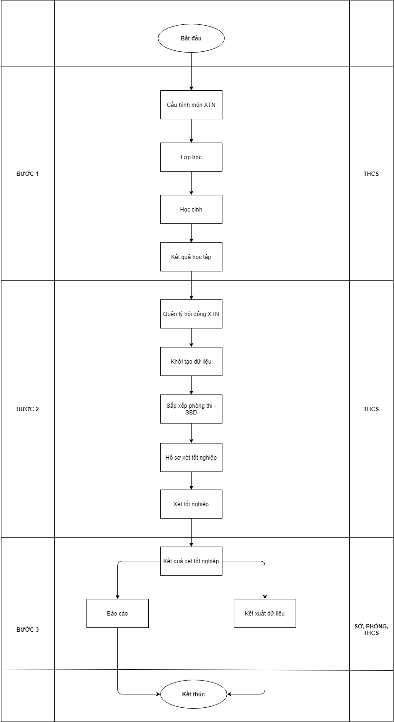

2. Diễn giải quy trình:
Diễn giải quy trình tuyển sinh THPT
Mã bước | Tên | Mô tả | Đối tượng thực hiện
Bước 1: Cập nhật dữ liệu | Cấu hình môn XTN | Bước đầu tiên, người dùng sẽ chọn các môn học dùng để xét tốt nghiệp. | Trường THCS
 | Lớp học | Sau đó, người dùng sẽ cấu hình và chọn lựa những lớp học sẽ dùng để xét tốt nghiệp, đồng thời có thể quản lý thông tin lớp học | Trường THCS
 | Học sinh | Tiếp theo, người dùng có thể cấu hình học sinh đủ điều kiện xét tốt nghiệp, bên cạnh đó có thể xem thông tin của từng học sinh. Danh sách học sinh sẽ được phân theo từng lớp học | Trường THCS
 | Kết quả học tập | Cho phép người dùng xem và quản lý kết quả học tập của học sinh theo từng lớp học. | Trường THCS
 | Kiểm tra dữ liệu | Sau khi đã cấu hình hết các thông tin ở trên, người dùng có thể kiểm tra lại dữ liệu có bị thiếu, trùng hoặc lỗi tại bước này. | Trường THCS
Bước 2: Tổ chức xét tốt nghiệp | Quản lý hội đồng XTN | Ở bước 2, người dùng sẽ chọn hội đồng cho việc xét tốt nghiệp. Tại bước này, người dùng có thể xem danh sách hội đồng hoặc tạo mới hội đồng. | Trường THCS
 | Khởi tạo dữ liệu | Người dùng sẽ thực hiện khởi tạo dữ liệu, danh sách học sinh đủ điều kiện để tốt nghiệp sẽ được hiển thị tại đây. | Trường THCS
 | Sắp xếp phòng thi – SBD | Sau khi đã khởi tạo, người dùng sẽ phân phòng, đặt số báo danh cho thí sinh và phân số lượng thí sinh cho từng phòng. | Trường THCS
 | Hồ sơ xét tốt nghiệp | Người dùng có thể theo dõi thông tin kết quả học tập các năm, bảng ghi điểm, bảng ghi tên dự XTN, Thống kê học sinh dự XTN. Qua những thông tin này, có thể lựa chọn xét tốt nghiệp hoặc không. | Trường THCS
 | Xét tốt nghiệp | Sau khi đã có đầy đủ thông tin và thực hiện xong các bước, người dùng có thể bắt đầu xét tốt nghiệp. | Trường THCS
Bước 3: Báo cáo thống kê, kết xuất dữ liệu | Kết quả xét tốt nghiệp | Ở bước này, người dùng có thể lựa chọn để in ra kết quả, danh sách được công nhận tốt nghiệp, hoặc giấy chứng nhận tốt nghiệp tạm thời | Sở, phòng, THCS
 | Báo cáo | Người dùng có thể xem dữ liệu tổng hợp hoặc chi tiết danh sách các học sinh đạt tốt nghiệp. | Sở, phòng, THCS
 | Kết xuất dữ liệu | Người dùng có thể in danh sách tốt nghiệp thành file dbf, file này nhằm để đẩy dữ liệu lên hệ thống VnEdu.

III. HƯỚNG DẪN SỬ DỤNG
Đường dẫn truy cập hệ thống: http://khaothi.quangtri.edu.vn/
Tài khoản đăng nhập: Mã Moet của trường
Mật khẩu: Vnpt@123
Lưu ý: Lần đầu tiên đăng nhập vào người dùng phải đổi mật khẩu, theo quy định mật khẩu có độ dài tối thiểu là 8 ký tự bao gồm chữ hoa, chữ thường, số và ký tự đặc biệt.

Cập nhật dữ liệu
  - Cấu hình môn xét tốt nghiệp
Chức năng này được các trường THCS sử dụng để lựa chọn các môn học sẽ dùng cho xét tốt nghiệp, người dùng có thể lựa chọn từng môn học riêng lẻ hoặc chọn tất cả các môn học. Để cập nhật môn học dành cho xét tốt nghiệp, người dùng sẽ thực hiện lựa chọn XTN – Quản lý thông tin > Cấu hình môn XTN.
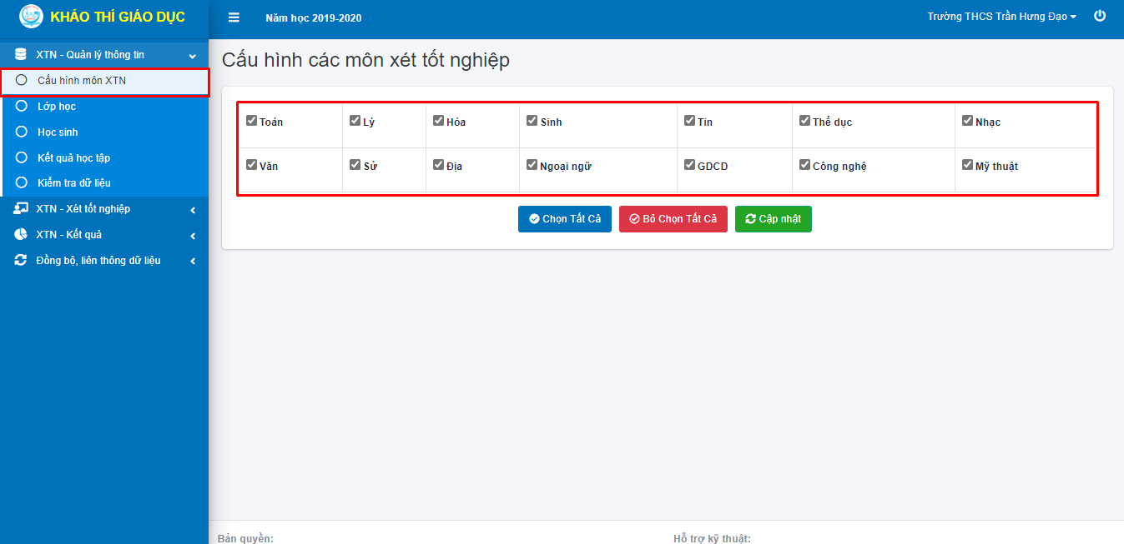
Sau khi đã mở ra form Cấu hình môn XTN, người dùng sẽ thực hiện lựa chọn các môn học để xét tốt nghiệp, sau đó lựa chọn để hoàn thành cấu hình môn.
  - Lớp học
Chức năng này được các trường THCS sử dụng để cập nhật dữ liệu lớp học sẽ tham gia kỳ xét tốt nghiệp. Sau khi đăng nhập thành công vào hệ thống, tại menu chức năng bên trái, chọn: XTN – Quản lý thông tin > Lớp học.
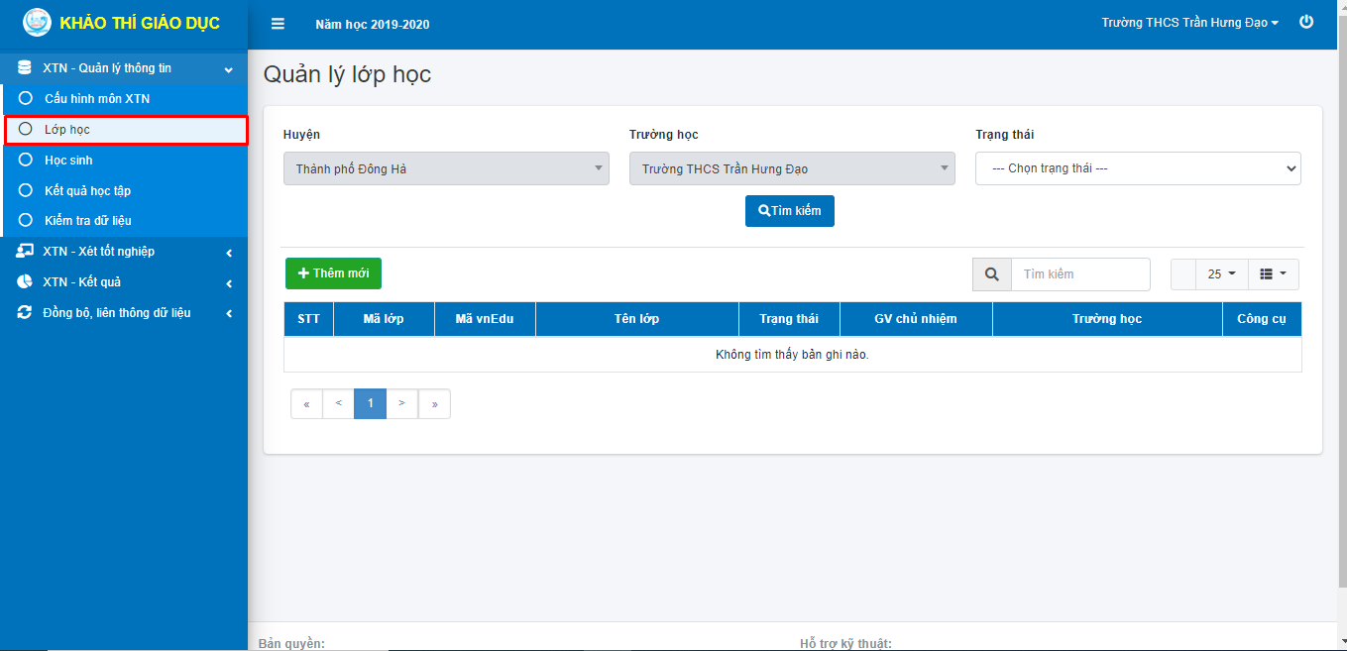
Ở form quản lý lớp học, người dùng có thể lọc thông tin tìm kiếm theo Huyện, trường học và trạng thái. Tài khoản của trường sẽ được gán giá trị tự động của trường đó tại Huyện và trường học, người dùng có thể lọc nội dung tìm kiếm ở Trạng thái là kích hoạt hoặc không kích hoạt. Nếu không chọn lựa nội dung lọc, danh sách sẽ mặc định là hiển thị tất cả.
Sau khi đã lọc thông tin, người dùng sẽ nhấn vào nút , kết quả sẽ được trả về ở bảng danh sách lớp học.
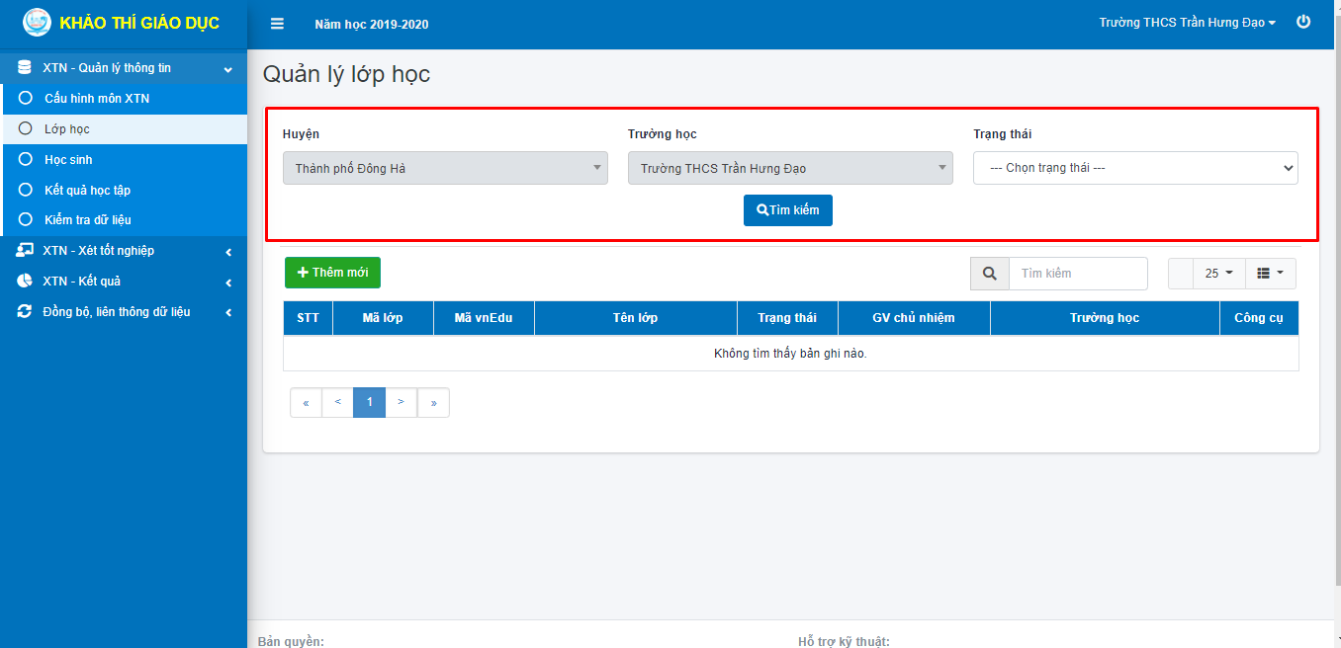
Để cập nhật dữ liệu lớp học, ta thực hiện các bước như sau:
Ở form quản lý lớp học, người dùng nhấn vào nút để mở ra giao diện thêm mới thông tin lớp học.
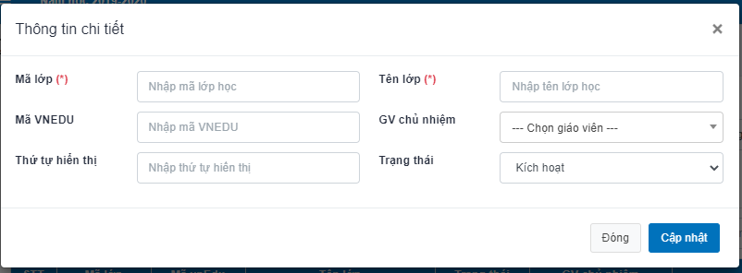
Giao diện thêm mới được mở ra, người dùng nhập thông tin của lớp học, các thông tin có dấu (*) là các thông tin bắt buộc.
Sau khi đã nhập đầy đủ thông tin lớp học, người dùng sẽ chọn nút , thông tin lớp học sẽ được hiển thị ở bảng danh sách lớp học.
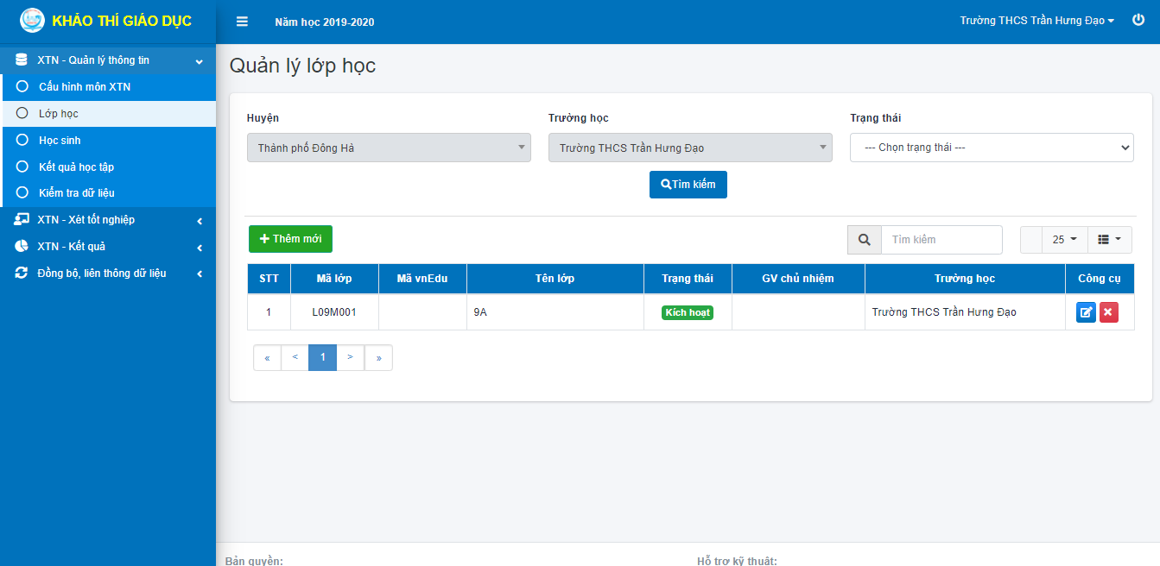
Thông tin lớp học vừa được thêm mới sẽ hiển thị ở bảng danh sách lớp học như hình trên. Để thay đổi thông tin lớp học, người dùng có thể nhấn vào nút và bảng cập nhật thông tin sẽ được mở ra.
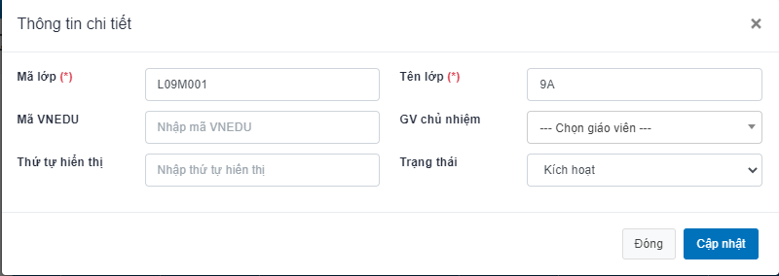
Người dùng sẽ nhập hoặc thay đổi những thông tin cần cập nhật, sau đó nhấn vào nút để hoàn tất.
Nếu muốn xóa thông tin ở danh sách, người dùng có thể chọn vào nút .
  - Học sinh
Chức năng này được các trường THCS sử dụng để cập nhật dữ liệu học sinh sẽ tham gia kỳ xét tốt nghiệp. Sau khi đăng nhập thành công vào hệ thống, tại menu chức năng bên trái, chọn: XTN – Quản lý thông tin > Học sinh.
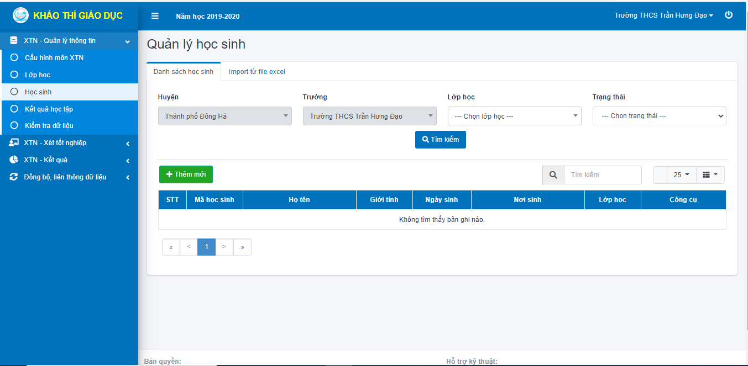
Ở form Quản lý học sinh, người dùng có thể lọc thông tin theo Huyện, trường, lớp học, trạng thái. Tài khoản của trường sẽ được gán giá trị tự động của trường đó tại Huyện và trường học, người dùng có thể lọc nội dung tìm kiếm theo Lớp học hoặc Trạng thái. Nếu không chọn lựa nội dung lọc, danh sách sẽ mặc định là hiển thị tất cả.
Sau khi đã lọc thông tin, người dùng sẽ nhấn vào nút , kết quả sẽ được trả về ở bảng danh sách học sinh.
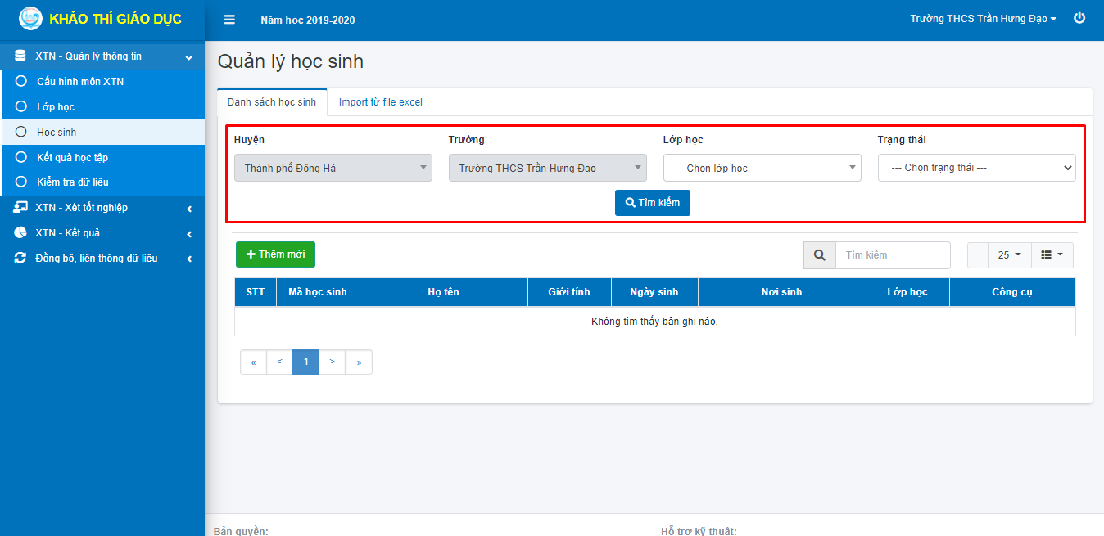
Việc thực hiện thêm mới dữ liệu về học sinh có 2 cách, được thể hiện như sau:
Cách 1: Thêm mới dữ liệu trên trang quản trị.
Tại form Quản lý học sinh, người dùng chọn tab Danh sách học sinh, sau đó chọn nút để mở ra giao diện nhập thông tin học sinh.
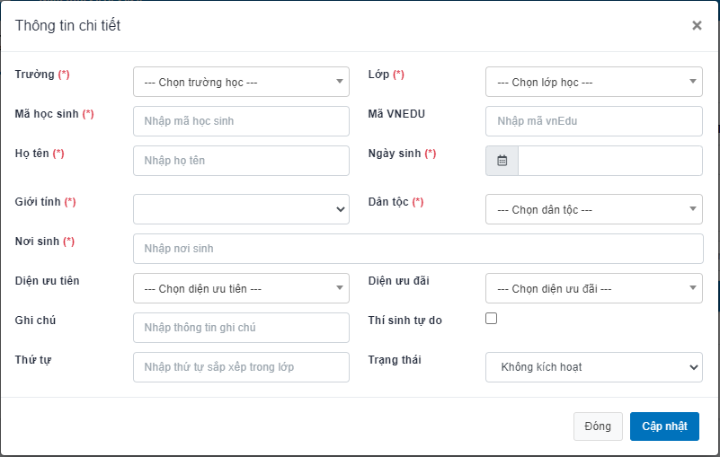
Giao diện thêm mới được mở ra, người dùng nhập thông tin của học sinh, các thông tin có dấu (*) là các thông tin bắt buộc.
Sau khi đã nhập đầy đủ thông tin học sinh, người dùng sẽ chọn nút , thông tin học sinh sẽ được hiển thị ở bảng danh sách học sinh.
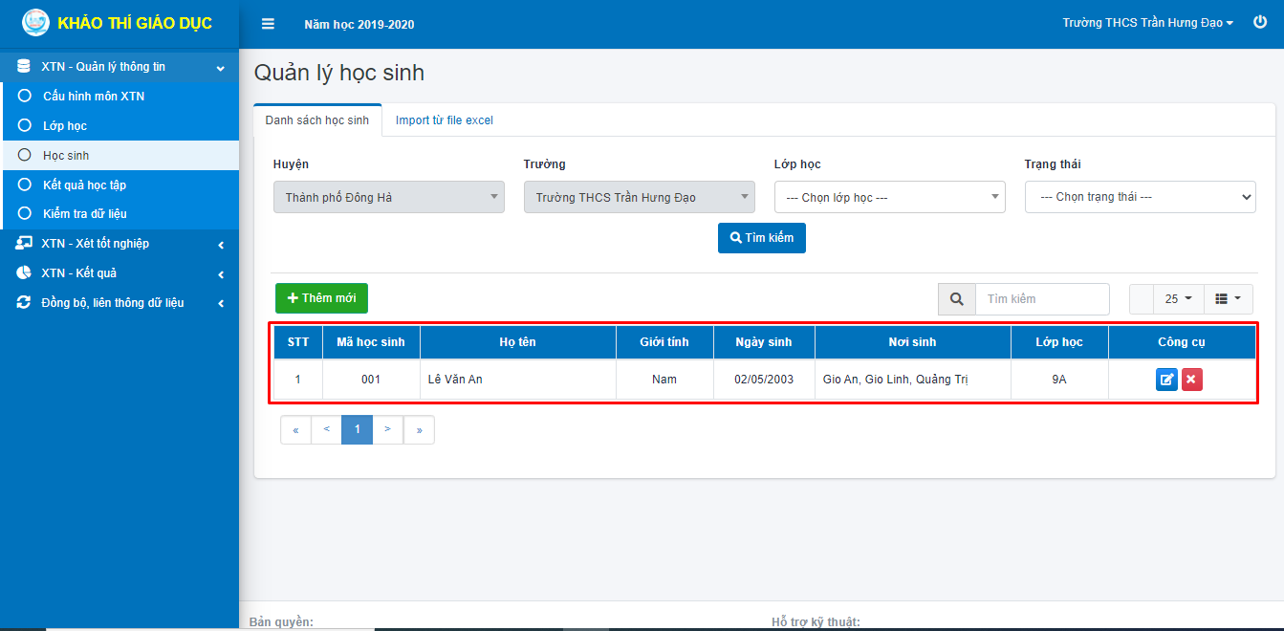
Để cập nhật thông tin của học sinh, người dùng có thể chọn vào nút và bảng thông tin chi tiết học sinh sẽ được mở ra.
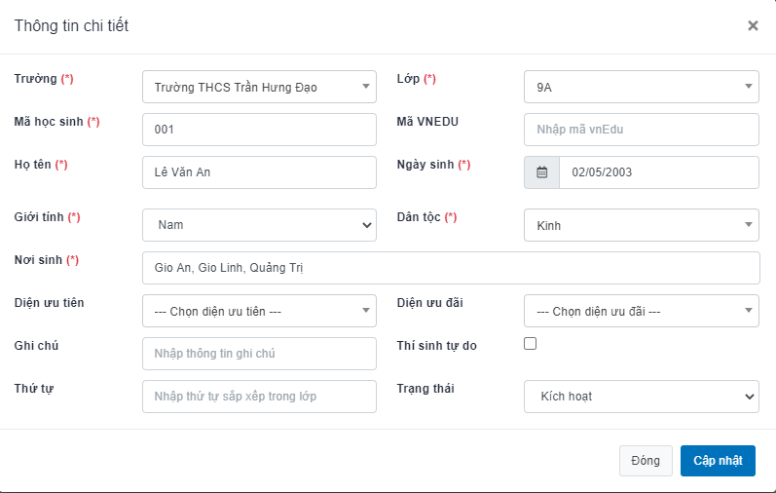
Người dùng sẽ nhập hoặc thay đổi những thông tin cần cập nhật, sau đó nhấn vào nút để hoàn tất.
Nếu muốn xóa thông tin ở danh sách, người dùng có thể chọn vào nút .
Cách 2: Thêm mới dữ liệu tại file Excel.
Tại form Quản lý học sinh, người dùng chọn vào tab Import từ file excel.
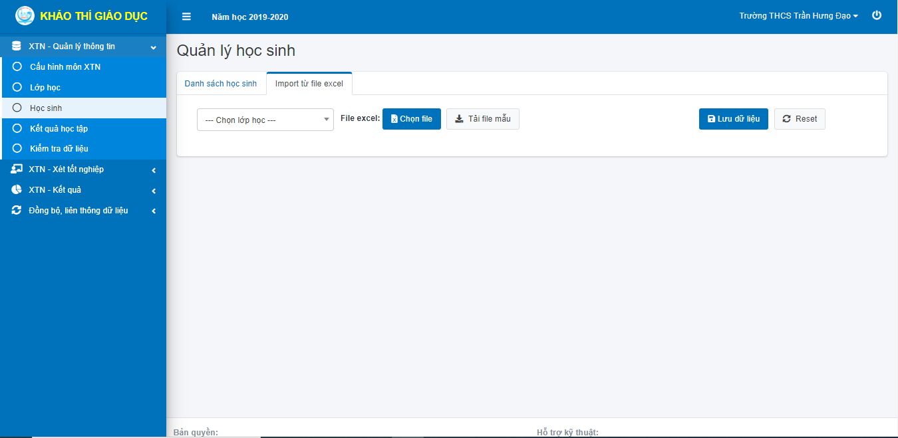
Đầu tiên, người dùng sẽ chọn lớp học mà mình muốn, sau đó phải tải 1 file excel mẫu bằng cách nhấn vào nút 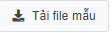.
Tại file Excel mẫu, người dùng sẽ nhập thông tin học sinh tại đây. Các cột đánh dấu đỏ là các thông tin bắt buộc phải nhập.
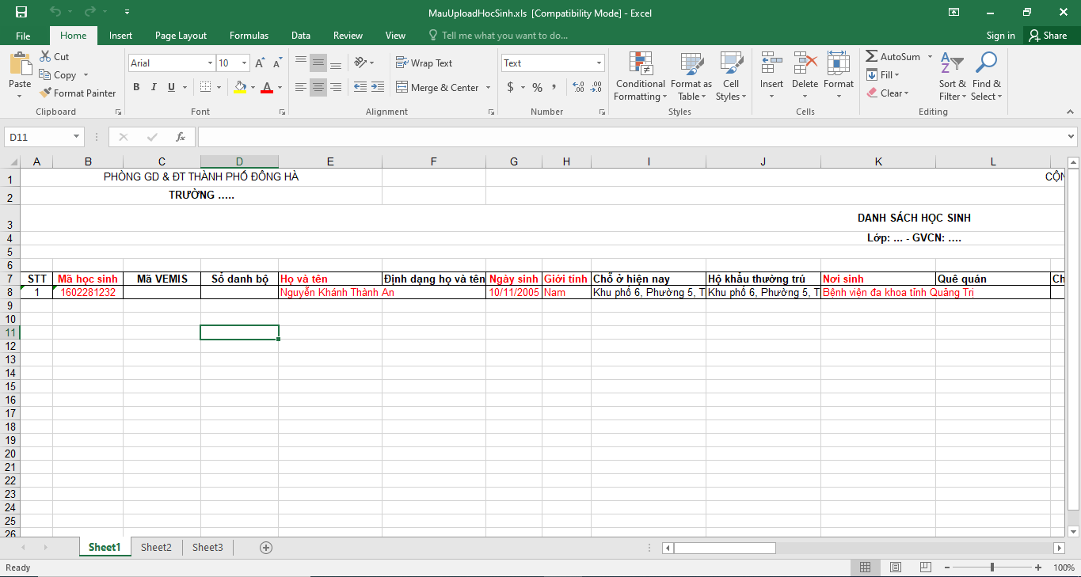
Khi đã nhập đầy đủ thông tin học sinh vào file Excel, người dùng sẽ thực hiện đẩy dữ liệu lên trang quản trị. Tại trang quản trị, chọn vào nút 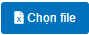 và chọn vào file Excel chứa dữ liệu thông tin học sinh. Sau đó, nhấn vào nút 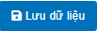.
Nếu muốn chọn lại thông tin dữ liệu, nhấn vào nút .
  - Kết quả học tập
Chức năng này được các trường THCS sử dụng để cập nhật dữ liệu kết quả học tập của học sinh. Sau khi đăng nhập thành công vào hệ thống, tại menu chức năng bên trái, chọn: XTN – Quản lý thông tin > Kết quả học tập.
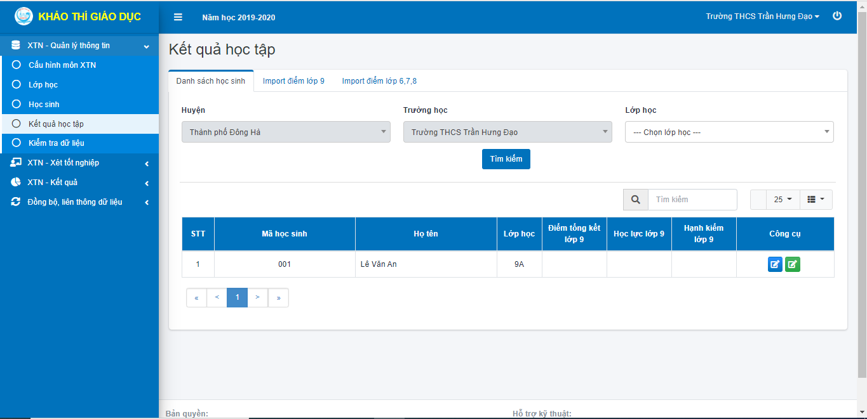
Tại form Kết quả học tập của học sinh, người dùng có thể lọc thông tin theo Lớp học. Khi đã chọn lớp học mình muốn, người dùng nhấn vào nút . Thông tin sẽ hiển thị tại bảng bên dưới như hình trên.
Để nhập kết quả học tập của học sinh, người dùng có thể chọn 2 cách.
Cách 1: Thực hiện nhập dữ liệu tại tab Danh sách học sinh.
Ở bảng thông tin hiển thị phía dưới, người dùng chọn nút để nhập điểm lớp 9, lúc đó bảng nhập điểm lớp 9 của học sinh sẽ mở ra như hình.
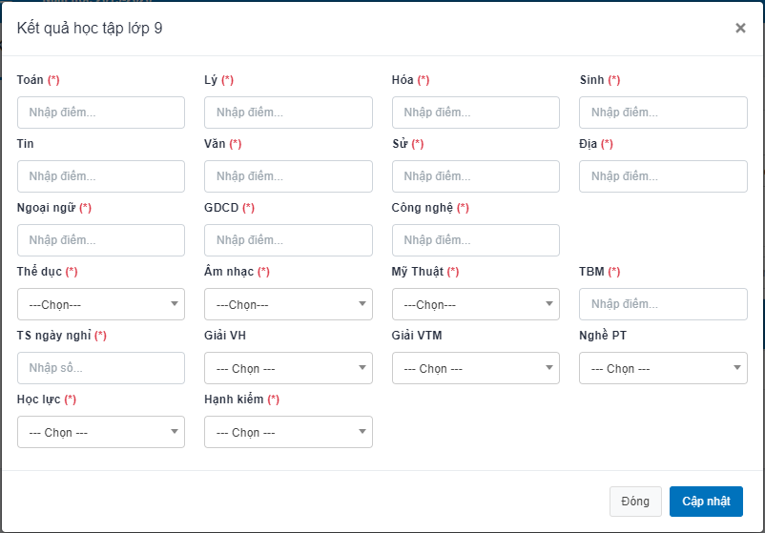
Các thông tin có đánh dấu (*) là thông tin bắt buộc phải nhập, khi đã nhập đầy đủ thông tin thì người dùng chọn vào nút .
Ở bảng thông tin hiển thị phía dưới, người dùng chọn nút để nhập điểm lớp 6-7-8, lúc đó bảng nhập điểm lớp 6-7-8 của học sinh sẽ mở ra như hình.
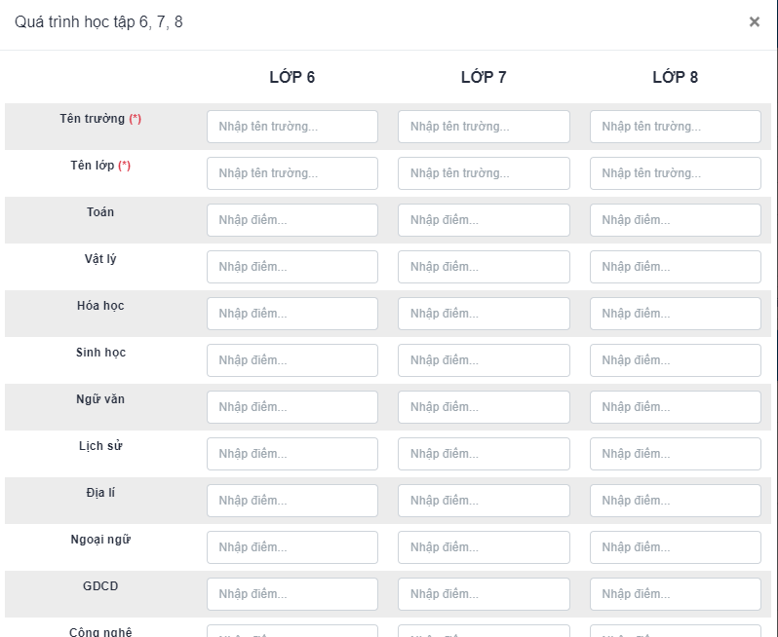
Các thông tin có đánh dấu (*) là thông tin bắt buộc phải nhập, khi đã nhập đầy đủ thông tin thì người dùng chọn vào nút .
Cách 2: Thực hiện nhập dữ liệu tại tab Import điểm lớp 9 và Import điểm lớp 6,7,8.
Đầu tiên, người dùng tải file mẫu bằng cách nhấn vào nút , sau đó thực hiện nhập dữ liệu vào file Excel.
Đối với nhập dữ liệu lớp 6-7-8, người dùng sẽ thực hiện chọn lớp học trước, sau đó mới tải file mẫu về.
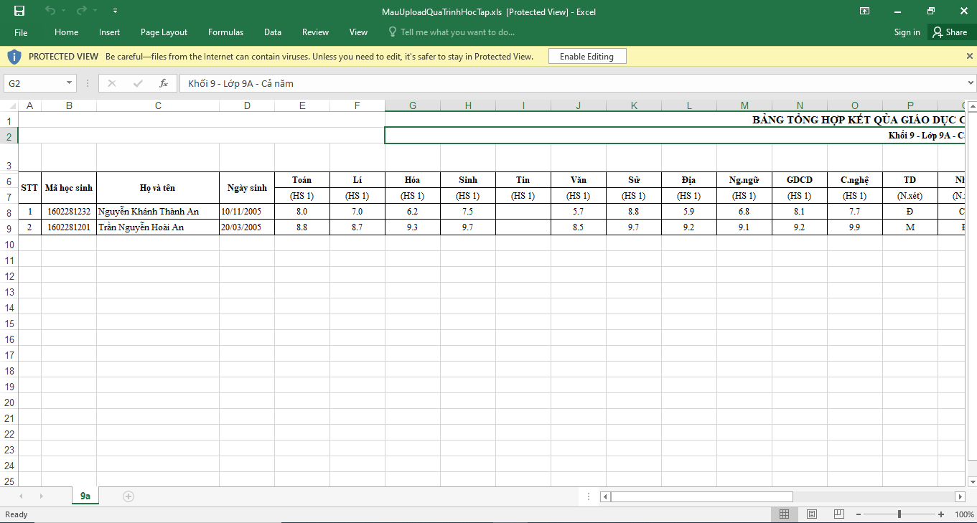
Khi đã nhập đầy đủ thông tin vào file Excel, người dùng sẽ đẩy dữ liệu đó lên trang quản trị. Nhấn vào nút , sau đó chọn file Excel đã nhập dữ liệu trước đó. Sau đó nhấn vào nút , nếu muốn nhập lại dữ liệu thì nhấn vào nút .
  - Kiểm tra dữ liệu
Chức năng này được các trường THCS sử dụng để kiểm tra sai sót trong dữ liệu. Sau khi đăng nhập thành công vào hệ thống, tại menu chức năng bên trái, chọn: XTN – Quản lý thông tin > Kiểm tra dữ liệu.
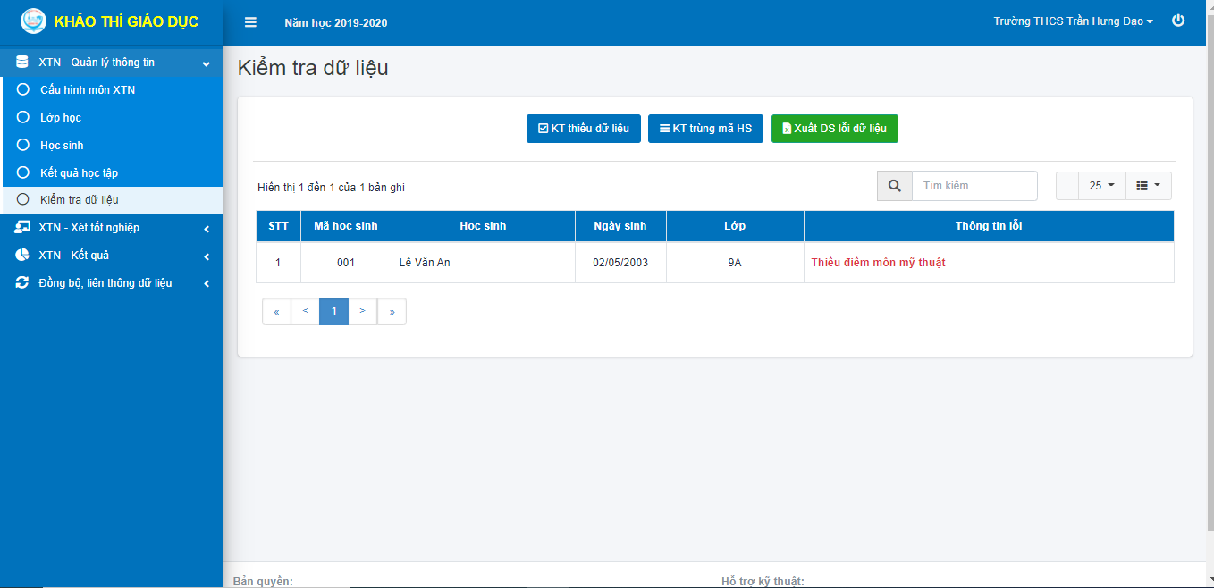
Tại form Kiểm tra dữ liệu, người dùng có thể chọn lựa kiểm tra thiếu dữ liệu, kiểm tra trùng mã học sinh và xuất file excel danh sách lỗi dữ liệu.
Khi chọn vào chức năng hoặc , kết quả sẽ được hiển thị ở bảng danh sách bên dưới như hình trên.
Khi chọn vào nút , hệ thống sẽ tải về 1 file Excel chi tiết danh sách các trường hợp bị lỗi dữ liệu.
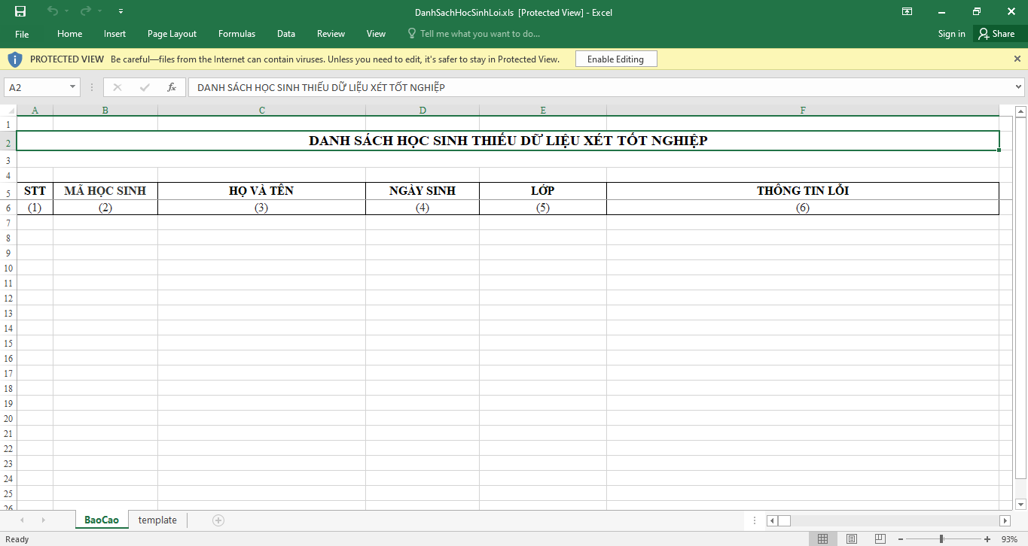

Tổ chức xét tốt nghiệp
  - Quản lý hội đồng XTN
Chức năng này được các trường THCS sử dụng để chọn hội đồng thi cho kỳ thi xét tốt nghiệp. Sau khi đăng nhập thành công vào hệ thống, tại menu chức năng bên trái, chọn: XTN – Xét tốt nghiệp > Quản lý hội đồng XTN.
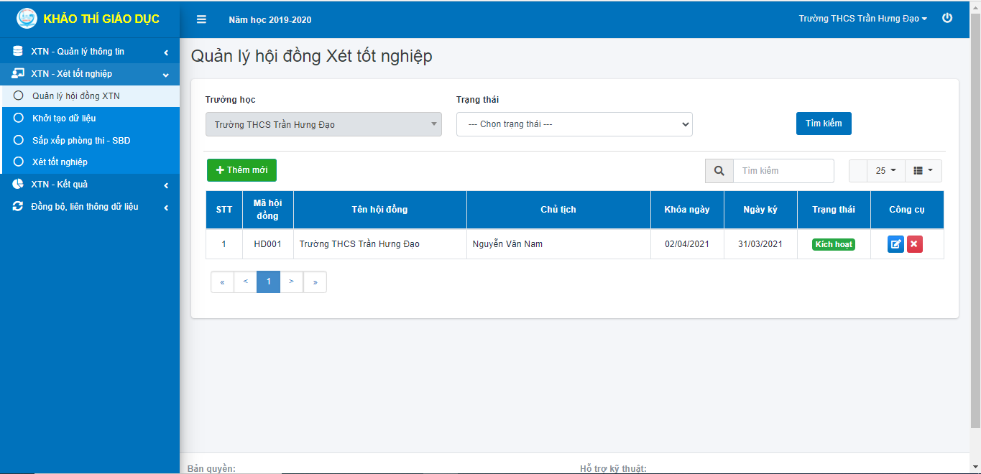
Đối với tài khoản của mỗi trường, thông tin trường học sẽ được cố định và người dùng có thể chọn lựa thông tin trạng thái là kích hoạt hoặc không kích hoạt. Sau đó tìm kiếm thông tin bằng nút .
Thông tin tìm kiếm sẽ được hiển thị tại bảng danh sách bên dưới, tương tự như ở trên hình minh họa.
Để thêm một hội đồng thi, người dùng nhấn vào nút , sau đó nhập thông tin tại form thêm mới.
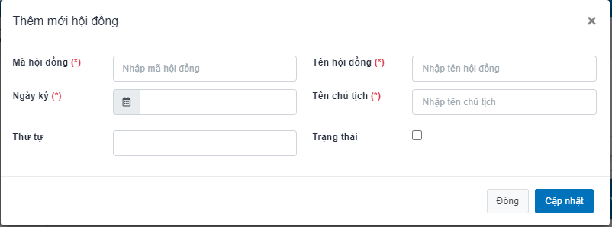
Các thông tin đánh dấu (*) là các thông tin bắt buộc nhập, sau khi hoàn tất việc nhập thông tin thì người dùng sẽ hoàn tất bằng việc nhấn nút .
Để sửa đổi thông tin của hội đồng thi, người dùng có thể nhấn vào nút và thực hiện hoàn tất thông tin tại form cập nhật thông tin, sau khi đã hoàn thành thì nhấn nút .
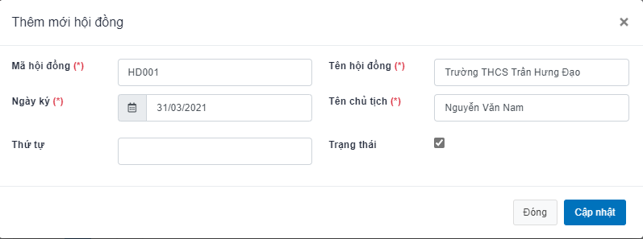
Để xóa thông tin của hội đồng thi, người dùng có thể chọn vào nút .
  - Khởi tạo dữ liệu
Chức năng này được các trường THCS sử dụng để khởi tạo dữ liệu cho kỳ thi xét tốt nghiệp. Sau khi đăng nhập thành công vào hệ thống, tại menu chức năng bên trái, chọn: XTN – Xét tốt nghiệp > Khởi tạo dữ liệu.
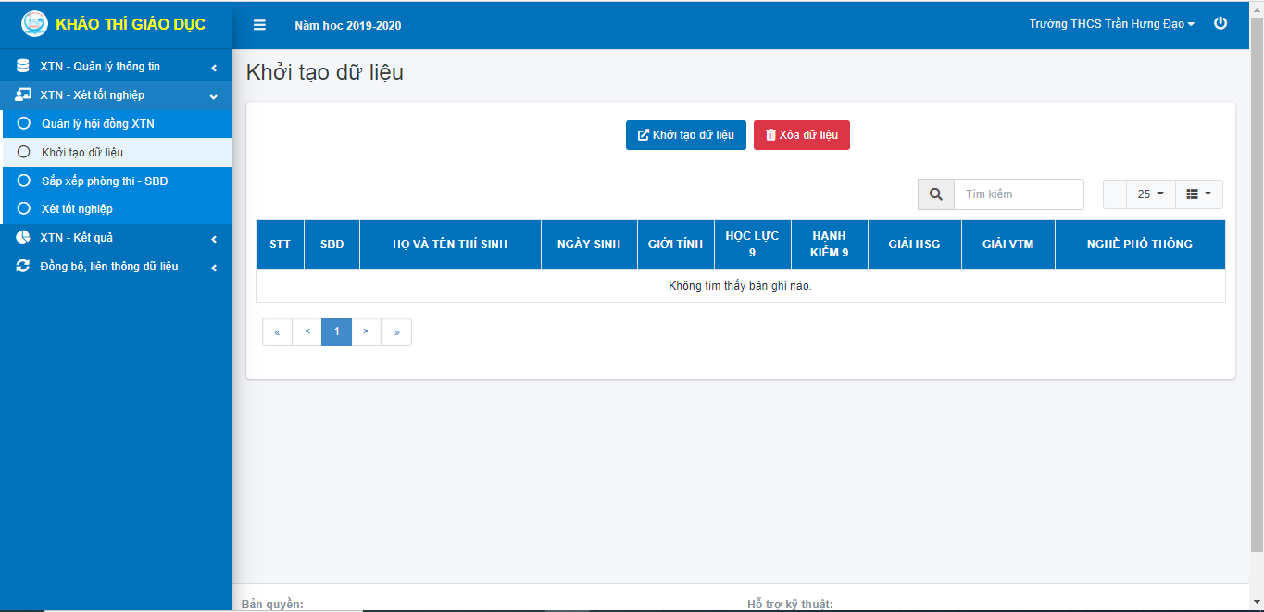
Sau khi đã nhập đầy đủ thông tin tại mục Cập nhật dữ liệu, người dùng sẽ khởi tạo dữ liệu bằng cách nhấn nút , danh sách thí sinh sẽ được hiển thị tại bảng danh sách ở phía dưới.
Để xóa những dữ liệu đang có về kỳ thi xét tốt nghiệp, người dùng có thể chọn vào nút , việc khởi tạo và xóa dữ liệu phải đùng thời gian quy định của quản trị hệ thống.
  - Sắp xếp phòng thi – SBD
Chức năng này được các trường THCS sử dụng để phân phối phòng thi và xếp số lượng thí sinh trong một phòng thi. Sau khi đăng nhập thành công vào hệ thống, tại menu chức năng bên trái, chọn: XTN – Xét tốt nghiệp > Sắp xếp phòng thi - SBD.
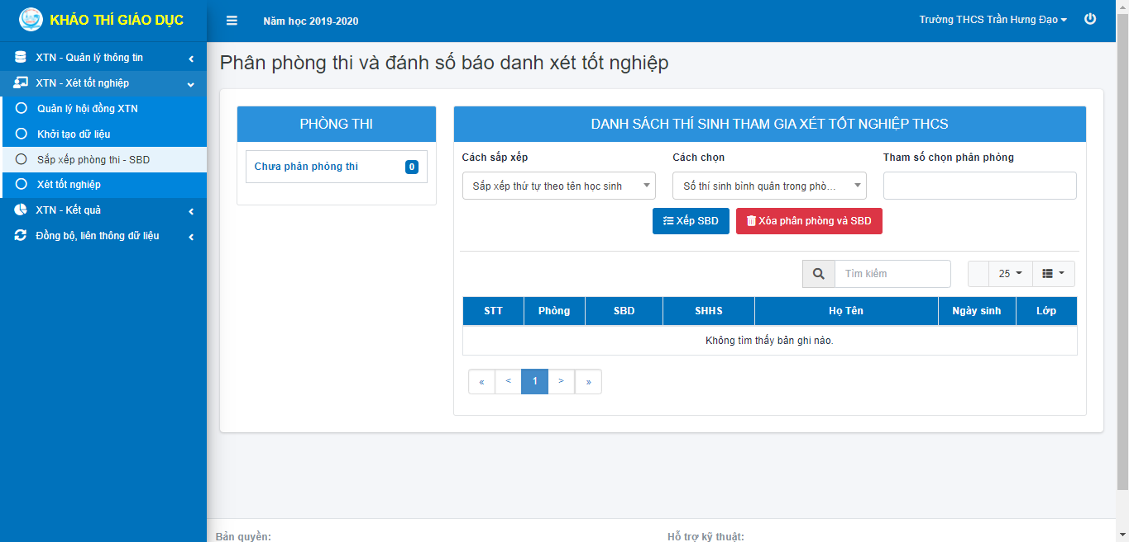
Tại form này, người dùng sẽ thực hiện phân phòng thi và xếp thí sinh cho mỗi phòng thi, thí sinh sẽ được sắp xếp theo tên hoặc theo lớp.
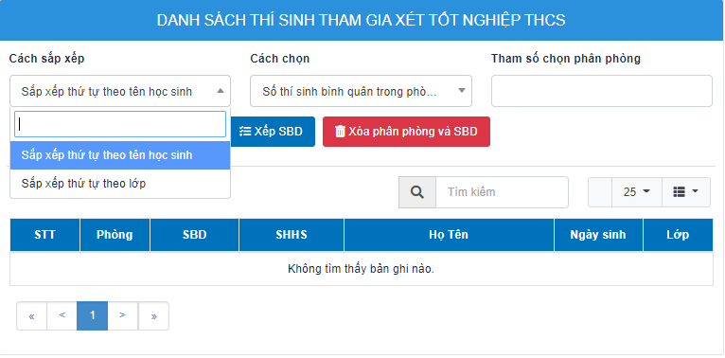
Người dùng có thể chọn sắp xếp theo số thí sinh bình quân trong phòng thi, hoặc xếp số lượng theo từng phòng thi.
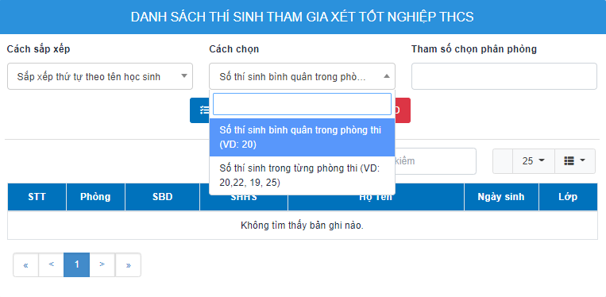
Khi đã hoàn thành xếp, người dùng sẽ nhấn vào nút 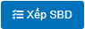, sau đó thông tin sẽ hiển thị tại bảng danh sách phía dưới. Nếu muốn xóa dữ liệu tại danh sách, người dùng có thể chọn nút .
  - Hồ sơ xét tốt nghiệp
Chức năng này được các trường THCS sử dụng để theo dõi những thông tin về hồ sơ xét tốt nghiệp. Sau khi đăng nhập thành công vào hệ thống, tại menu chức năng bên trái, chọn: XTN – Kết quả > Hồ sơ xét tốt nghiệp.
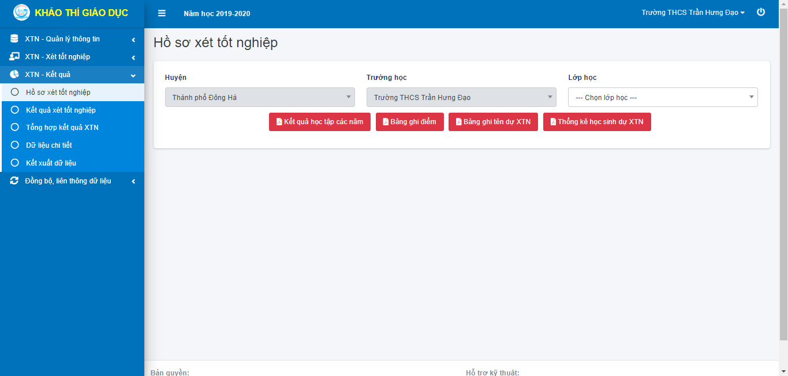
Người dùng sẽ chọn lớp học mình cần xem hồ sơ xét, sau đó có thể xem các thông tin về lớp mình chọn. Những thông tin đó bao gồm: Kết quả học tập các năm, Bảng ghi điểm, Bảng ghi tên dự XTN, Thống kê học sinh dự XTN.
Khi chọn vào nút , bảng kết quả học tập sẽ in ra.
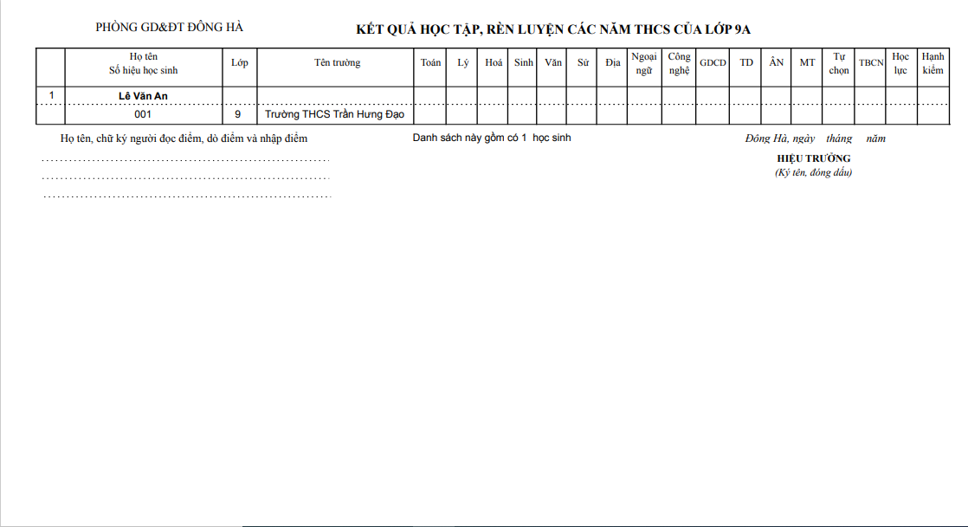
Đối với chức năng , kết quả sẽ được in ra dưới dạng pdf. Còn đối với những chức năng khác, hệ thống sẽ xuất ra 1 file xml.
  - Xét tốt nghiệp
Chức năng này được các trường THCS sử dụng để xác nhận việc xét tốt nghiệp. Sau khi đăng nhập thành công vào hệ thống, tại menu chức năng bên trái, chọn: XTN – Xét tốt nghiệp > Xét tốt nghiệp.
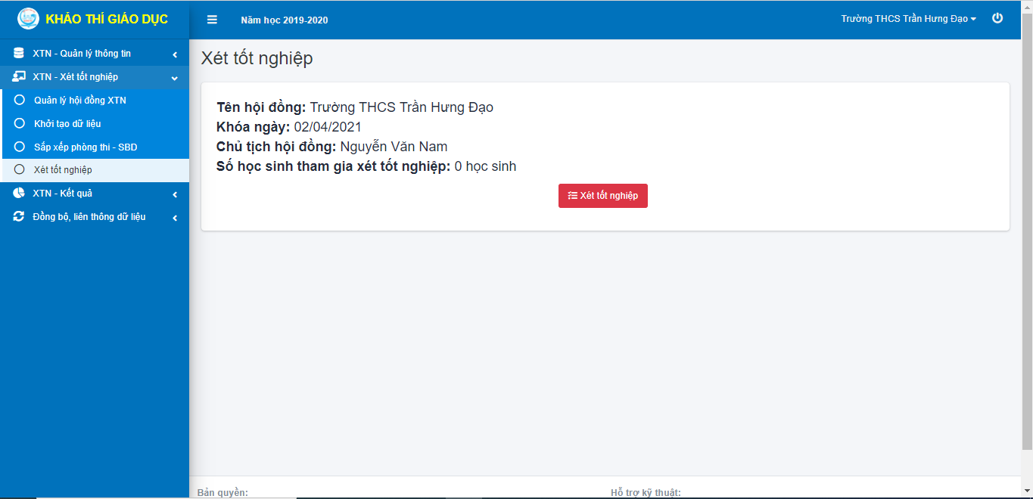
Ở chức năng này, hệ thông sẽ hiển thị ra những thông tin của kỳ xét tốt nghiệp lần này. Và người dùng sẽ xác nhận xét tốt nghiệp hoặc không.

Báo cáo thống kê, kết xuất dữ liệu

Kết quả xét tốt nghiệp
Chức năng này được các trường THCS sử dụng để xem và tra cứu kết quả xét tốt nghiệp. Sau khi đăng nhập thành công vào hệ thống, tại menu chức năng bên trái, chọn: XTN – Kết quả > Kết quả xét tốt nghiệp.
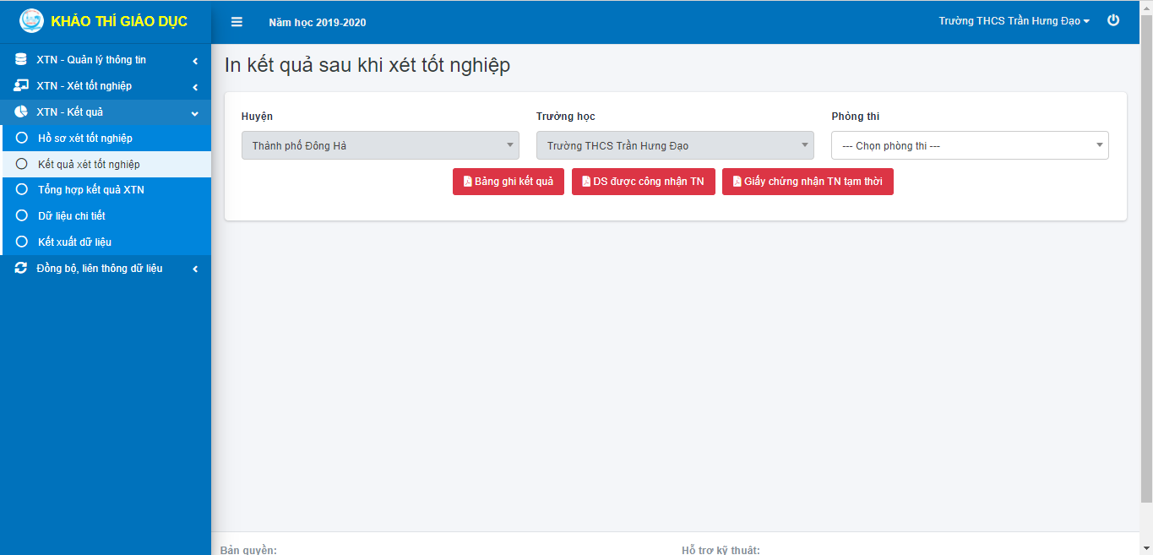
Chức năng này dùng để tra cứu kết quả xét tốt nghiệp của học sinh, người dùng có thể in ra bảng ghi kết quả tại chức năng . Đối với những thí sinh được công nhận tốt nghiệp, người dùng có thể xem kết quả tại chức năng 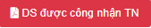. Đối với những trường hợp học sinh phải nhập học hay nộp hồ sơ vào các trường khác nhưng lại chưa tới thời gian nhận giấy tốt nghiệp thì có thể sử dụng chức năng . Tất cả những chức năng này sẽ tải về 1 file dưới dạng xml.

Tổng hợp kết quả XTN
Chức năng này được các trường THCS sử dụng để xem và tra cứu kết quả xét tốt nghiệp. Sau khi đăng nhập thành công vào hệ thống, tại menu chức năng bên trái, chọn: XTN – Kết quả > Kết quả xét tốt nghiệp.
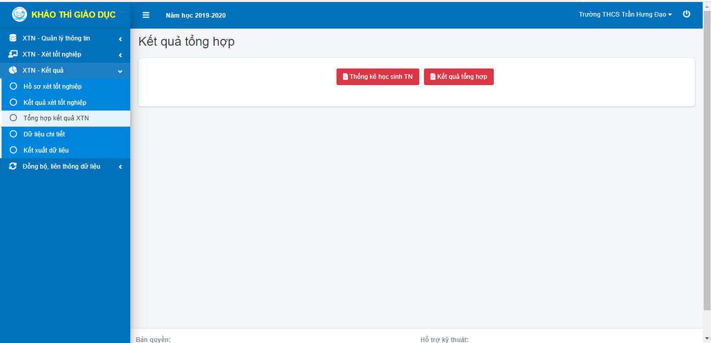
Với chức năng này, người dùng có thể xem thông tin thống kê học sinh tốt nghiệp tại chức năng , hoặc xem kết quả tổng hợp chung tại chức năng . Cả 2 chức năng đều sẽ trả về kết quả là 1 file pdf.

Dữ liệu chi tiết
Chức năng này được các trường THCS sử dụng để xem dữ liệu chi tiết của thí sinh. Sau khi đăng nhập thành công vào hệ thống, tại menu chức năng bên trái, chọn: XTN – Kết quả > Dữ liệu chi tiết.

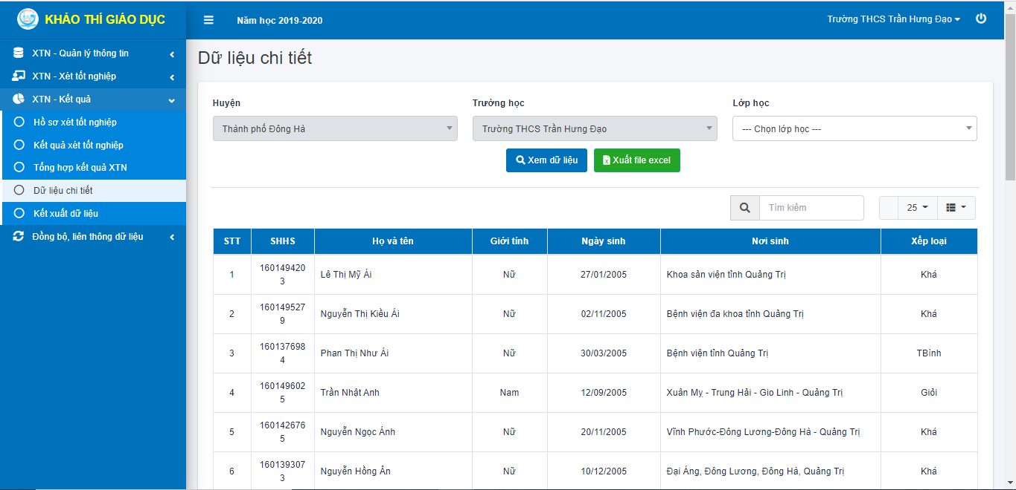
Ở form này, người dùng sẽ có thể xem danh sách thí sinh tốt nghiệp của từng lớp học. Khi đã nhập thông tin tại phần Lớp học, người dùng sẽ chọn vào nút , kết quả sẽ hiển thị ở bảng danh sách ở phía dưới. Hoặc người dùng có thể tìm kiếm thông tin tại file Excel, bằng việc chọn vào nút .

Kết xuất dữ liệu
Chức năng này được các trường THCS sử dụng để kết xuất dữ liệu. Sau khi đăng nhập thành công vào hệ thống, tại menu chức năng bên trái, chọn: XTN – Kết quả > Kết xuất dữ liệu.

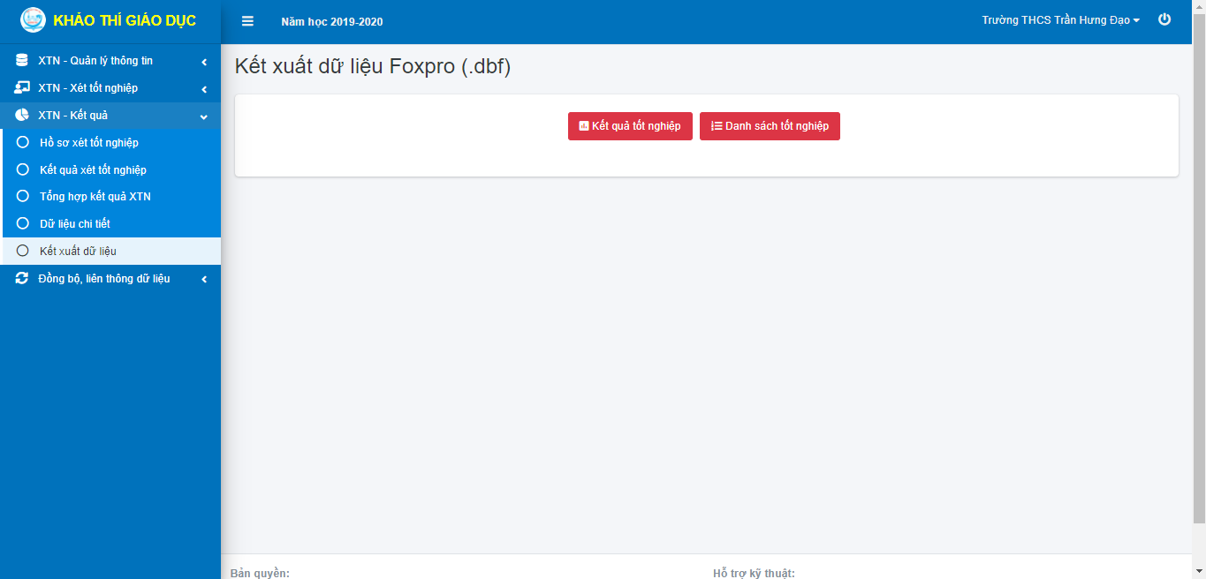
Chức năng này sẽ in ra kết quả tốt nghiệp hoặc danh sách tốt nghiệp ra dạng .dbf, thường được sử dụng đối với những trường có phần mềm vnEdu.

Đồng bộ, liên thông dữ liệu
Lưu ý: Dùng riêng cho các trường sử dụng và cập nhật đầy đủ dữ liệu trên phần mềm quản lý trường học vnEdu

Giáo viên
Chức năng này được các trường THCS sử dụng để đồng bộ dữ liệu giáo viên. Sau khi đăng nhập thành công vào hệ thống, tại menu chức năng bên trái, chọn: Đồng bộ, liên thông dữ liệu > Giáo viên.
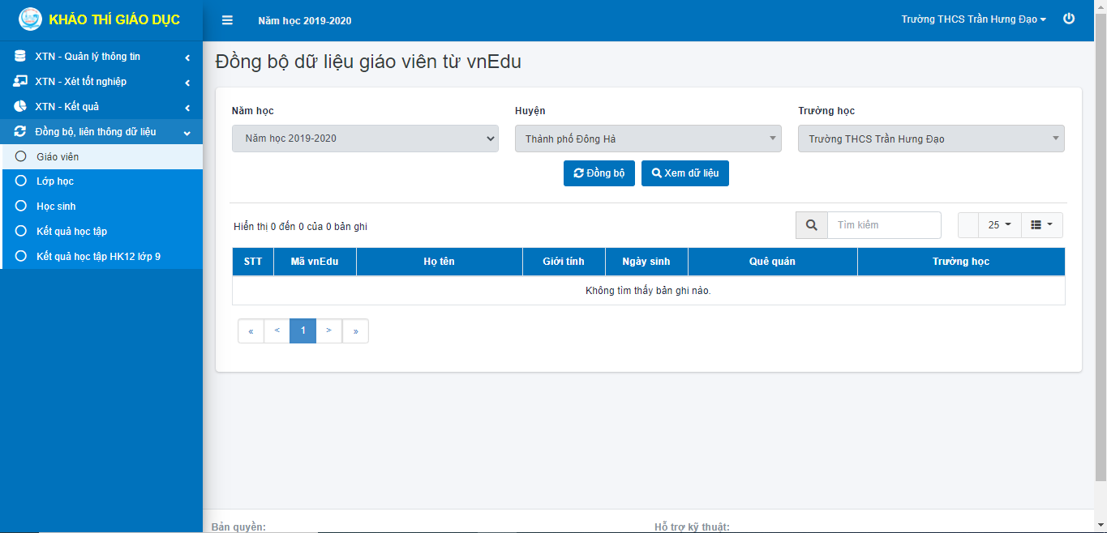
Ở form này, người dùng có thể xem dữ liệu của giáo viên tại bảng danh sách phía dưới, sau đó có thể thực hiện đồng bộ danh sách đó qua VnEdu bằng chức năng

Lớp học
Chức năng này được các trường THCS sử dụng để đồng bộ dữ liệu lớp học. Sau khi đăng nhập thành công vào hệ thống, tại menu chức năng bên trái, chọn: Đồng bộ, liên thông dữ liệu > Lớp học.
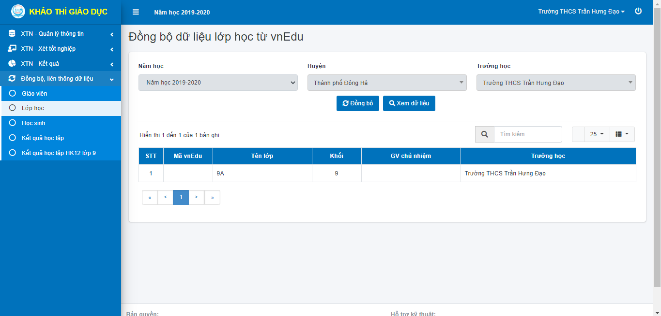
Ở form này, người dùng có thể xem dữ liệu lớp học tại bảng danh sách phía dưới, sau đó có thể thực hiện đồng bộ danh sách đó qua VneEdu bằng chức năng Đồng bộ.

Học sinh
Chức năng này được các trường THCS sử dụng để đồng bộ dữ liệu học sinh. Sau khi đăng nhập thành công vào hệ thống, tại menu chức năng bên trái, chọn: Đồng bộ, liên thông dữ liệu > Học sinh.
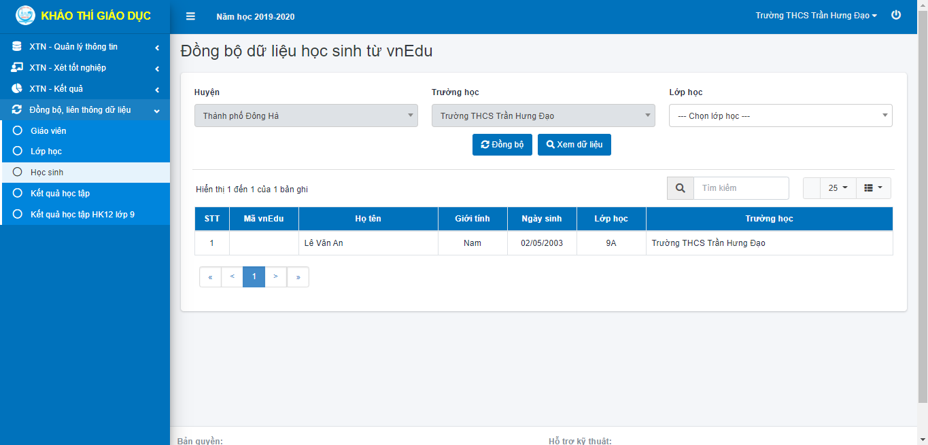
Ở form này, người dùng có thể xem dữ liệu học sinh tại bảng danh sách phía dưới, sau đó có thể thực hiện đồng bộ danh sách đó qua VneEdu bằng chức năng .

Kết quả học tập
Chức năng này được các trường THCS sử dụng để đồng bộ dữ liệu kết quả học tập của học sinh. Sau khi đăng nhập thành công vào hệ thống, tại menu chức năng bên trái, chọn: Đồng bộ, liên thông dữ liệu > Kết quả học tập.
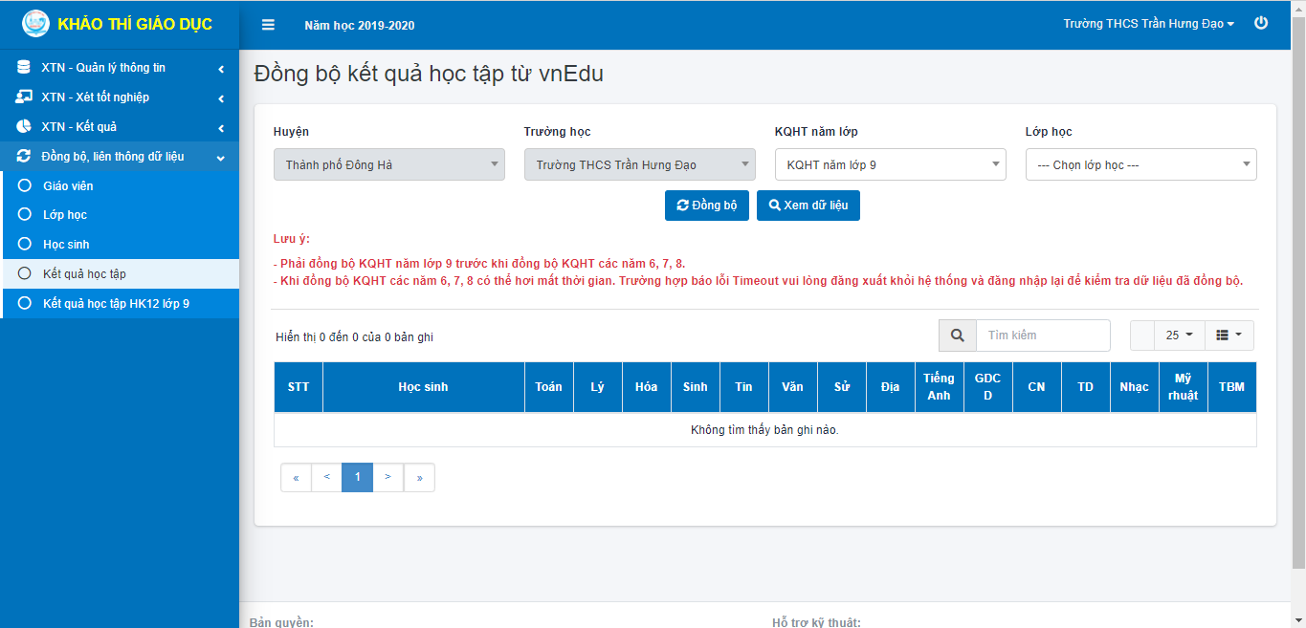
Lưu ý: Phải đồng bộ KQHT của năm lớp 9 trước, sau đó mới đồng bộ KQHT của lớp 6,7,8. Khi đồng bộ KQHT các năm 6,7,8 có thể hơi mất thời gian. Trường hợp báo lỗi Timeout vui long đăng xuất khỏi hệ thống và đăng nhập lại để kiểm tra dữ liệu đã đồng bộ.
Ở form này, người dùng có thể xem dữ liệu kết quả học tập của học sinh tại bảng danh sách phía dưới, sau đó có thể thực hiện đồng bộ danh sách đó qua VneEdu bằng chức năng . Người dùng sẽ chọn lớp học, tiếp đó là chọn KQHT năm học, sau đó thực hiện đồng bộ dữ liệu.

Kết quả học tập HK12 lớp 9
Chức năng này được các trường THCS sử dụng để đồng bộ dữ liệu kết quả học tập kì 1 và kì 2 lớp 9 của học sinh. Sau khi đăng nhập thành công vào hệ thống, tại menu chức năng bên trái, chọn: Đồng bộ, liên thông dữ liệu > Kết quả học tập HK12 lớp 9.
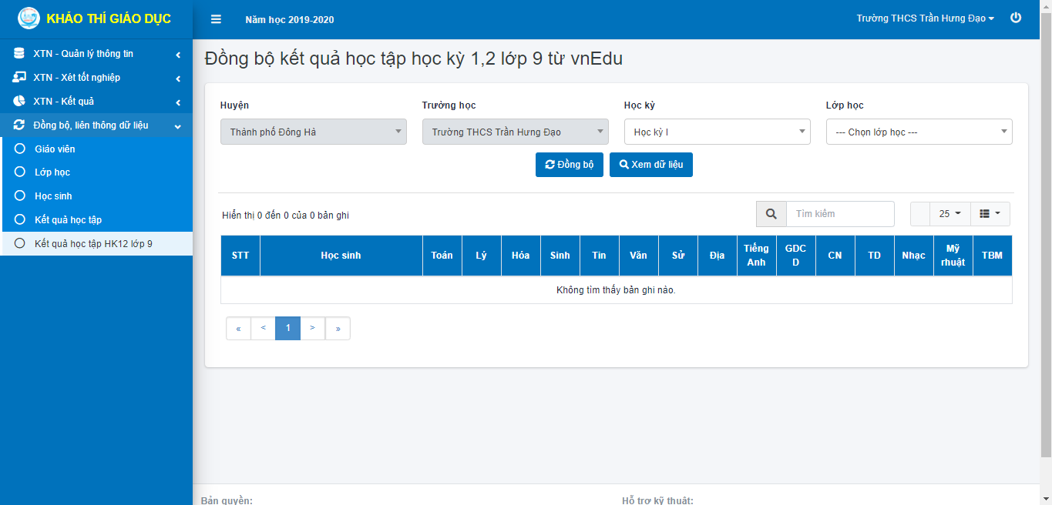
Form này có chức năng tương tự như form Kết quả học tập, nhưng ở form này người dùng sẽ chỉ đồng bộ dữ liệu của năm lớp 9. Người dùng sẽ chọn lớp học, học kỳ và sau đó thực hiện đồng bộ dữ liệu.

